質 疑 回 答 書

大阪府営八尾緑ケ丘住宅用地及び八尾市営萱振住宅用地活用事業
（事業用定期借地）条件付一般競争入札

大阪府住宅まちづくり部住宅経営室施設保全課
八尾市建築部住宅管理課

質疑番号 | 質問事項 | 質問内容 | 回 答
１ | 転貸等について | 本件物件等の賃貸が禁止事項として記載がございますが、コンビニエンスストアに付随するサービスの一環として、コインランドリー等を併設とした場合、別事業者に転貸、もしくは建物の賃貸とすることは一切認められないのでしょうか。 | 別事業者への転貸、賃貸は認めません。  但し、自ら企画、建設及び運営し、コンビニエンスストアに付随するサービスを提供する場合に限り、あらかじめ書面による承諾のもと認めることがあります。
２ | 下水道接続にかかる使用料について  【物件明細 留意事項８】 | 雨水管、汚水管を既存排水桝へ接続する際に必要な、市営住宅敷地内を通る区間の使用料をお示しください。 | 八尾市公有財産及び物品条例第6条第1項の規定により準用される八尾市道路  占用料条例の規定による額となります。具体的には、下表により算出します。  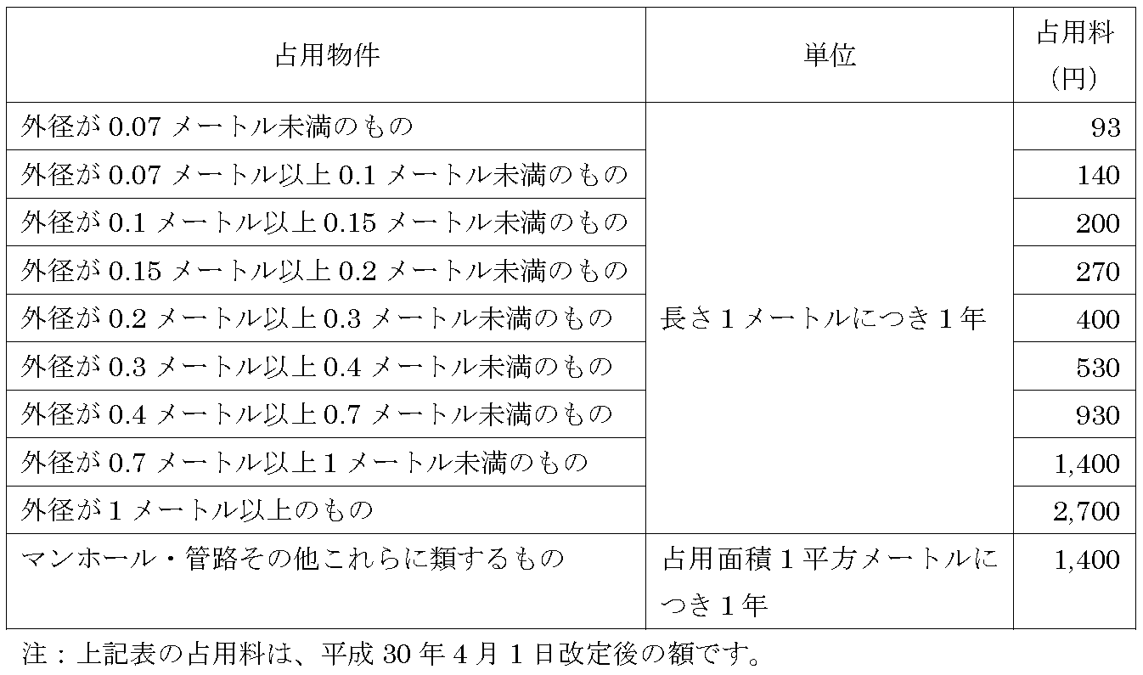
３ | 資金計画書について | 入札参加申込みに必要な資金計画書の見本はありませんか。また、自己資金で調達する場合、どのような資料が必要となりますか。 | 資金計画書の見本はありません。任意の書式でご提出ください。  自己資金で調達される場合は、自社の決算報告書等を活用して作成してください。

